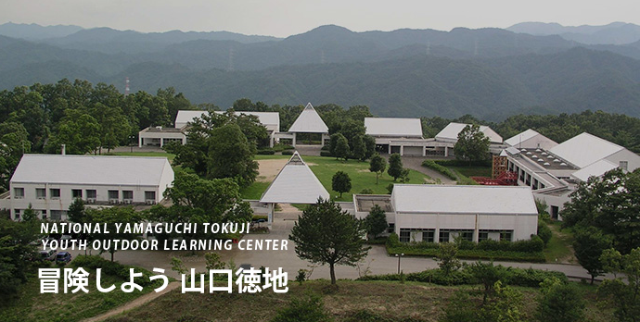

国立山口徳地青少年自然の家には2002年、県内で初めてプロジェクト・アドベンチャー（PA）の専用施設が設置され、よく指導に行っていました。歴代の所長・次長様、課長様、専門職員の皆様にたいへんお世話になりました。一緒に体験の風を起こしましょう！

